**金融科技诈骗领域的王牌记者**

**邓肯·马文**（**Duncan Mavin）**

**作者简介：**



**邓肯·马文**（**Duncan Mavin）**是《谎言金字塔:莱克斯·格林西尔和十亿美元丑闻》（*Pyramid of Lies: Lex Greensill and the Billion Dollar-Scandal*）的作者，也是《华盛顿邮报》驻英国记者。他曾是《华尔街日报》的记者，在亚洲、美国和欧洲各地工作。也曾是伦敦金融城的一名特许会计师。

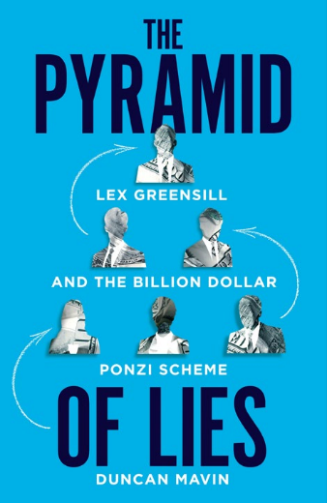**中文书名：《谎言金字塔》**

**英文书名：****THE PYRAMID OF LIES**

**作 者：Duncan Mavin**

**出 版 社：Macmillan**

**代理公司：Northbank/ANA/Conor**

**出版时间：2022年7月**

**代理地区：中国大陆、台湾**

**页 数：365页**

**审读资料：电子稿**

**类 型：非小说**

**亚马逊排名：**



**内容简介：**

莱科斯•格林希尔（Lex Greensill）曾是全球金融科技领域的明星之一，但他的突然“坠落”，引发了媒体的疯狂报道，连戴维•卡梅伦（David Cameron）、政府部长和公务员也都被卷入其中。而这远不止是一桩英国游说丑闻。目前，格林希尔的业务已陷入破产状态，瑞士信贷（Credit Suisse）和日本软银（SoftBank）正在承受数十亿美元的损失，德国一家银行也正在接受刑事调查，数千人的工作岗位岌岌可危。莱科斯•格林希尔（Lex Greensill）这段引人注目的兴衰故事，反映了全球金融经济的一些关键问题：“影子银行”的阴暗面、商业与政治之间的旋转门，以及投向初创企业的巨额资金。

《谎言金字塔》(The Pyramid of Lies)将对“影子银行”和供应链金融产生影响，就像《坏血》(*Bad Blood*)对硅谷，和《蜘蛛网络》(*The Spider Network*)对伦敦金融城交易产生的影响一样，它充斥着商界一些最古怪的人物和最令人无法容忍的过度行为。如今，这是一个支持企业做一切事情的世界。这个故事揭示了政治、商业和巨额财富之间的交集，而这些财富可以在全球金融最干涸的角落获得或失去。

《谎言金字塔》的核心是两个男人之间的战斗。莱克斯·格林希尔(Lex Greensill)在澳大利亚的本达伯格(Bundaberg)长大，他的父母住在种植甘蔗和甘薯的农场里。由于超市不经常按时付款，他的父母出现了现金短缺，这也就激发了莱克斯对供应链融资贷款的热情，因为这种贷款可以让企业之间的支付更加顺畅。他曾供职于摩根士丹利(Morgan Stanley)和花旗集团(Citigroup)，并在10年前创办了Greensill Capital。他的Greensill Capital一直挣扎着，将近破产，但后来又蓬勃发展了，尤其是在他得到了戴维•卡梅伦(他曾与卡梅伦在政府核心部门共事)的支持，以及软银(SoftBank)的巨额投资之后。在新冠肺炎疫情爆发前，莱克斯成为了一名纸面上的亿万富翁，在世界各地拥有房产和私人飞机。

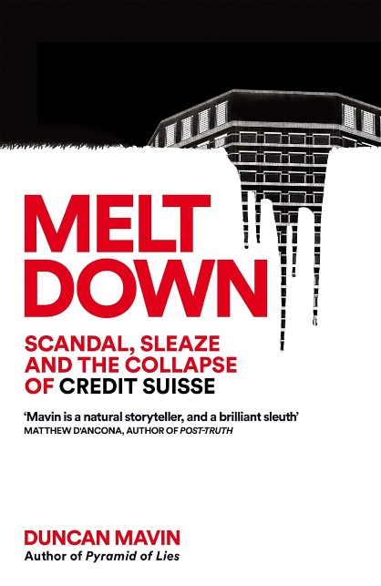**中文书名：《崩溃:丑闻、欺诈和瑞士信贷的崩塌》**

**英文书名：MELTDOWN: *Scandal, Sleaze and the Collapse of Credit Suisse***

**作 者：Duncan Mavin**

**出 版 社：Pan Macmillan/** **Macmillan Business**

**代理公司：Northbank/ANA/Conor**

**页 数：336页**

**出版时间：2024年11月**

**代理地区：中国大陆、台湾**

**审读资料：电子大纲**

**类 型：非小说**

**版权已授：荷兰**

**简体中文版已授权**

**内容简介：**

**这本书揭露了一家曾经备受尊敬的瑞士银行令人难以置信的内幕故事，这家银行制造了一连串金融丑闻，其崩溃暴露了全球银行体系核心的不道德行为。**

瑞士信贷(Credit Suisse)是一家拥有166年历史的瑞士银行业堡垒。但是，高级服务的外表掩盖了更黑暗、更肮脏的现实。瑞士信贷(Credit Suisse)在其贫瘠的苏黎世总部，为独裁者和毒贩提供银行服务，藏匿被盗的纳粹黄金，并帮助欺诈者从银行的客户那里骗取数十亿美元。它的高层管理人员负责为独裁者洗钱的全球业务;他们雇佣间谍在瑞士金融之都街上互相跟踪;他们还帮助客户藏匿金钱，以免被世界各地的税务机关发现。这是一个关于世界上最大、最有影响力、丑闻最多的银行之一彻底崩溃的故事。

邓肯（Duncan）是讲述瑞士信贷丑闻缠身的故事的唯一来源，他有几十个内部联系人，可以把这家银行的独家细节透露到报纸上。这家银行的倒闭是金融危机以来对金融体系的最大冲击，引发了媒体的疯狂报道。但只有邓肯能够接触到该行高管(包括前首席执行官)和核心圈子的关键消息，所以才能把这个关键的、热闹的故事变成现实。

《崩溃》（Meltdown）将吸引全球读者，这些读者对渗透在国际金融领域的腐败现象非常感兴趣，希望了解货币——以及那些在世界各地操纵货币的人——在操纵世界秩序中为自己谋取最大利益的角色。从莫桑比克到澳大利亚，从香港到纽约，当然，还有苏黎世银行精英们安静的大理石走廊，这无疑是一个国际性的故事。

近年来，人们对揭露金融不当行为的书籍有着巨大的兴趣，在书架上，这本书和大卫·里奇（*David Enrich*）的《黑暗之塔》（*Dark Towers*）、汤姆·伯吉斯(Tom Burgis )的《窃国》(*Kleptopia*)以及丹·麦克鲁姆(*Dan McCrum*)的《金钱人》(*Money Men*)陈列在一起。

**媒体评价：**

“英国版的《坏血》……但更好。”

——《星期日泰晤士报》（ – *The Sunday Times*）

“精心的研究。”

——《每日电讯报》（*The Daily Telegraph*）

“太棒了……揭示了夸夸其谈背后的空虚”

——每周之书，《观察家报》（*The Observer*）

“层层剖析且引人入胜。”

——《新政治家》(*The New Statesman*)

**感谢您的阅读！**

**请将反馈信息发至：版权负责人**

**Email**：**[Rights@nurnberg.com.cn](mailto:Rights@nurnberg.com.cn)**

安德鲁·纳伯格联合国际有限公司北京代表处

北京市海淀区中关村大街甲59号中国人民大学文化大厦1705室, 邮编：100872

电话：010-82504106, 传真：010-82504200

公司网址：[http://www.nurnberg.com.cn](http://www.nurnberg.com.cn/)

书目下载：<http://www.nurnberg.com.cn/booklist_zh/list.aspx>

书讯浏览：<http://www.nurnberg.com.cn/book/book.aspx>

视频推荐：<http://www.nurnberg.com.cn/video/video.aspx>

豆瓣小站：<http://site.douban.com/110577/>

新浪微博：[安德鲁纳伯格公司的微博_微博 (weibo.com)](https://weibo.com/1877653117/profile?topnav=1&wvr=6)

微信订阅号：ANABJ2002

